[Zu BASS 10-11 Nr. 1](https://bass.schule.nrw/6339.htm)

Einundzwanzigste Verordnung   
zur Änderung der Verordnung über die Bildung   
von regierungsbezirksübergreifenden   
Schuleinzugsbereichen für Bezirksfachklassen   
des Bildungsgangs Berufsschule an Berufskollegs

Vom 12. Mai 2025

(GV. NRW. 2025 S. 446)

Auf Grund des § 84 Absatz 3 des Schulgesetzes NRW vom 15. Februar 2005 (GV. NRW. S. 102), das zuletzt durch Artikel 1 des Gesetzes vom 23. Februar 2022 (GV. NRW. S. 250) geändert worden ist, verordnet das Ministerium für Schule und Bildung:

Artikel 1

In der Verordnung über die Bildung von regierungsbezirksübergreifenden Schuleinzugsbereichen für Bezirksfachklassen des Bildungsgangs Berufsschule an Berufskollegs vom 14. Juli 2005 (GV. NRW. S. 677), die zuletzt durch Verordnung vom 14. Mai 2024 (GV. NRW. S. 300) geändert worden ist, erhält die Anlage die aus dem Anhang zu dieser Verordnung ersichtliche Fassung.

Artikel 2

Diese Verordnung tritt am 1. August 2025 in Kraft.

Düsseldorf, den 12. Mai 2025

Die Ministerin für Schule und Bildung

des Landes Nordrhein-Westfalen

Dorothee F e l l e r

|  |
| --- |
| Nachfolgend finden Sie die Anlage zur Verordnung: |

Anlage - Seite 1

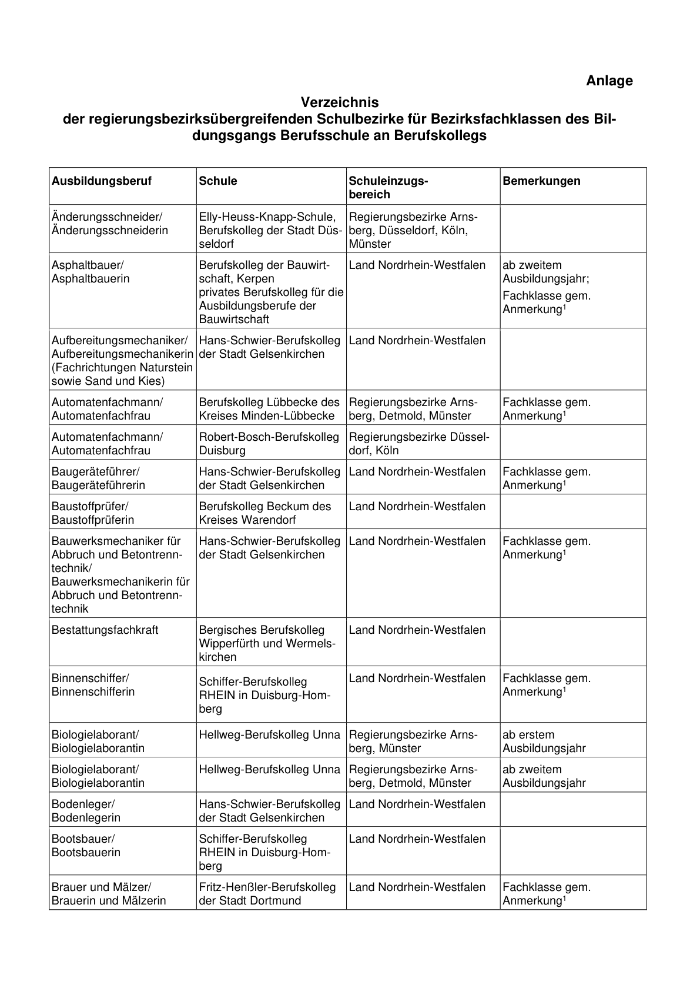

Anlage - Seite 2

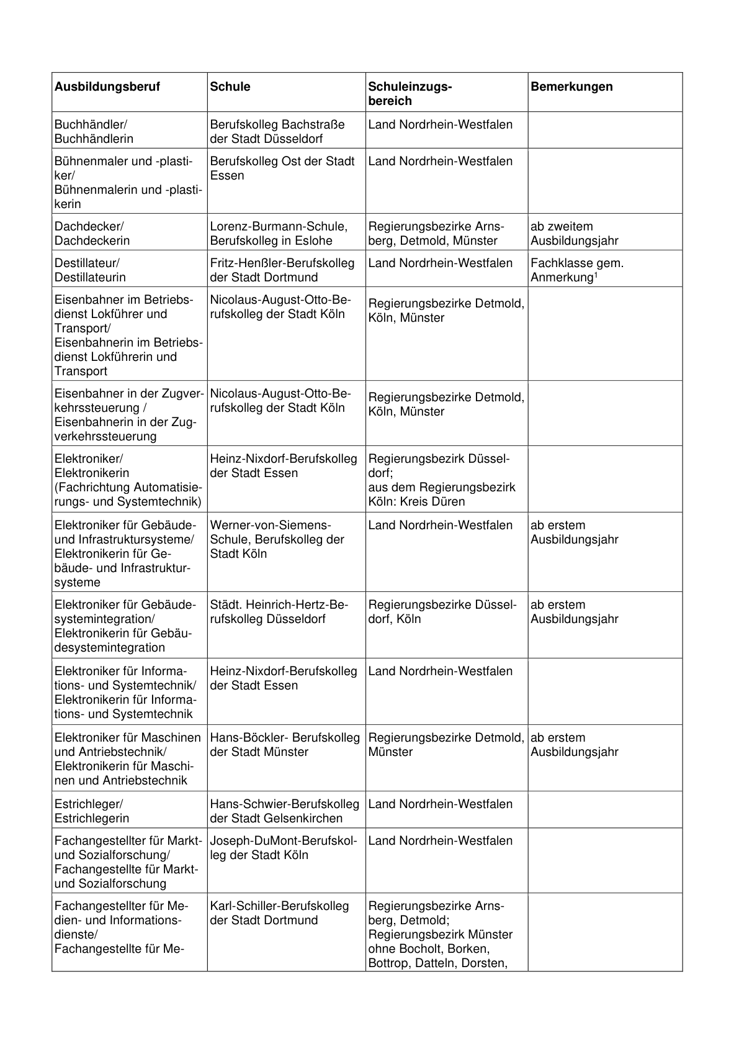

Anlage - Seite 3

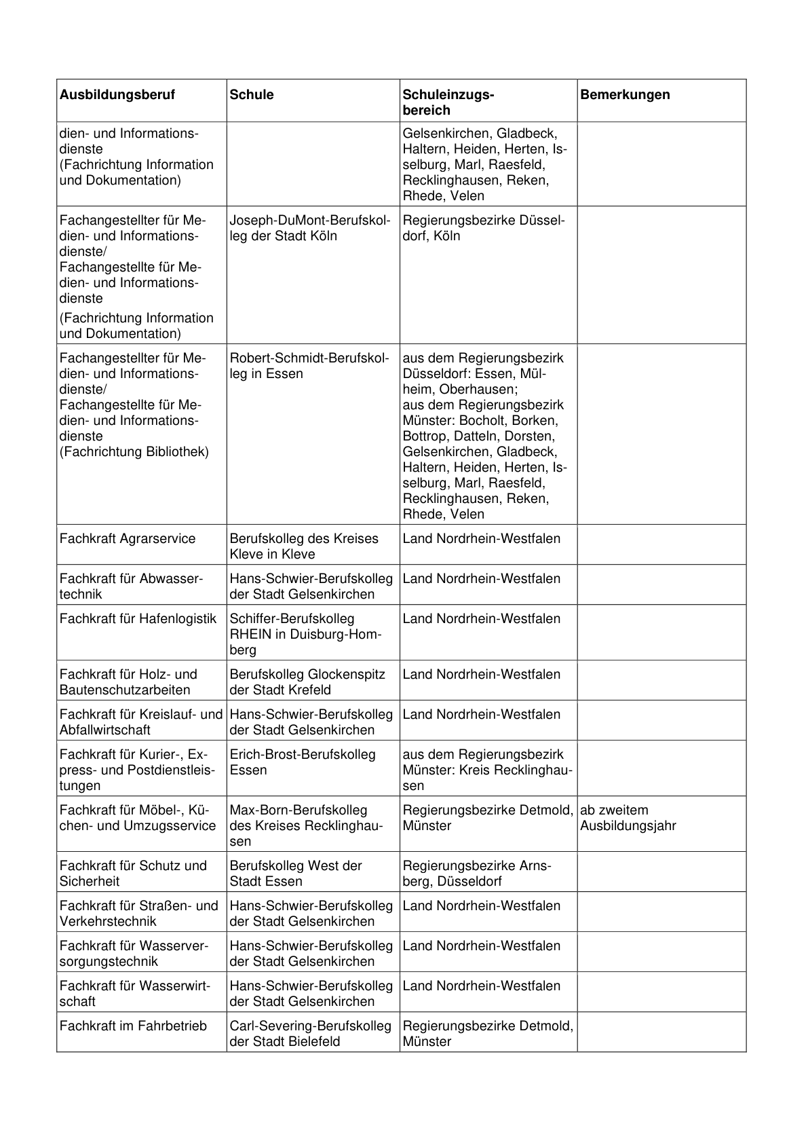

Anlage - Seite 4

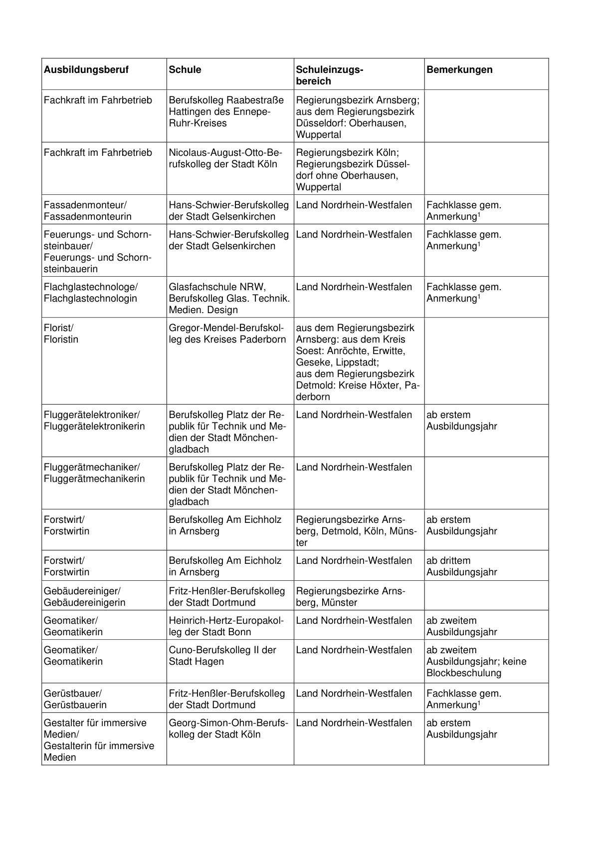

Anlage - Seite 5

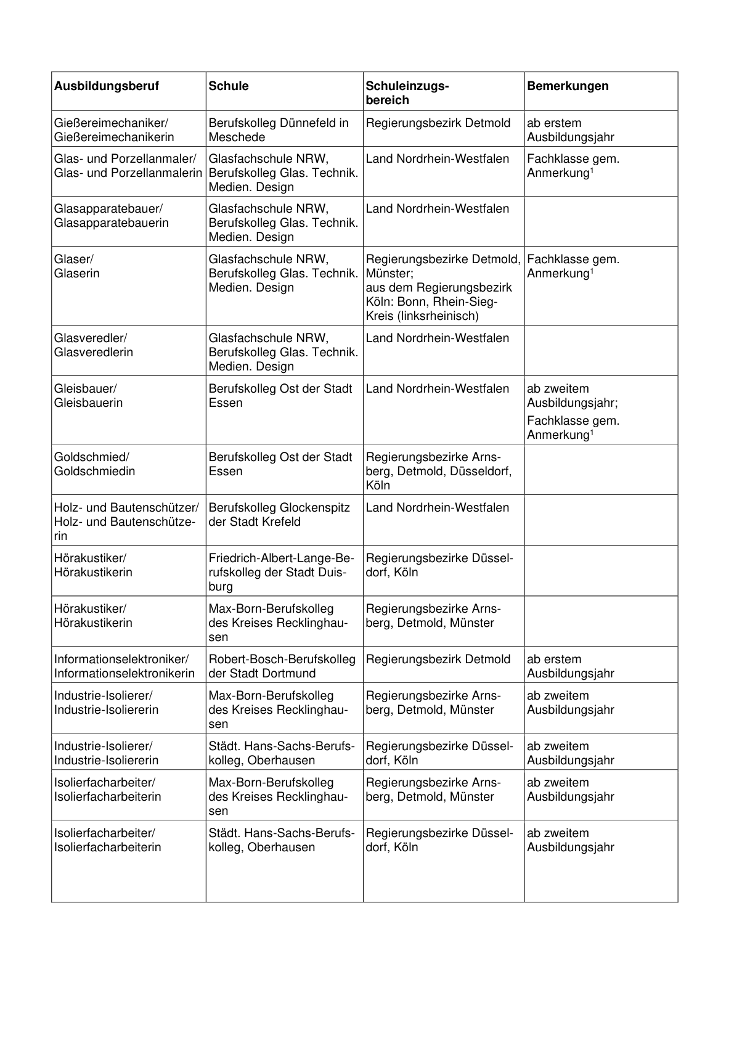

Anlage - Seite 6

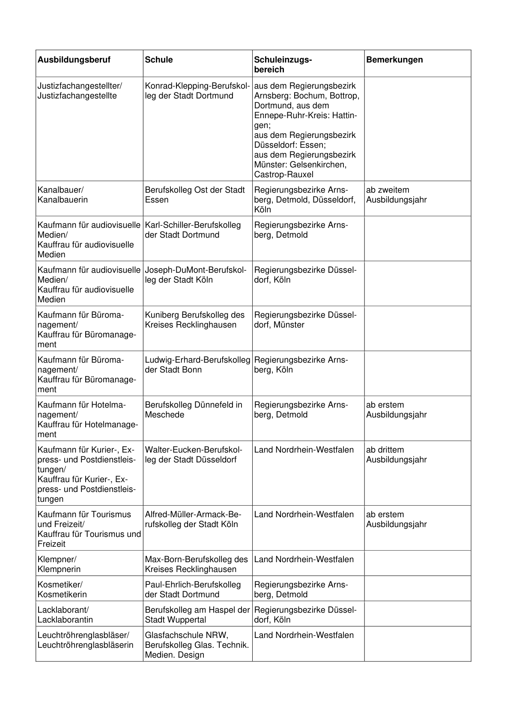

Anlage - Seite 7

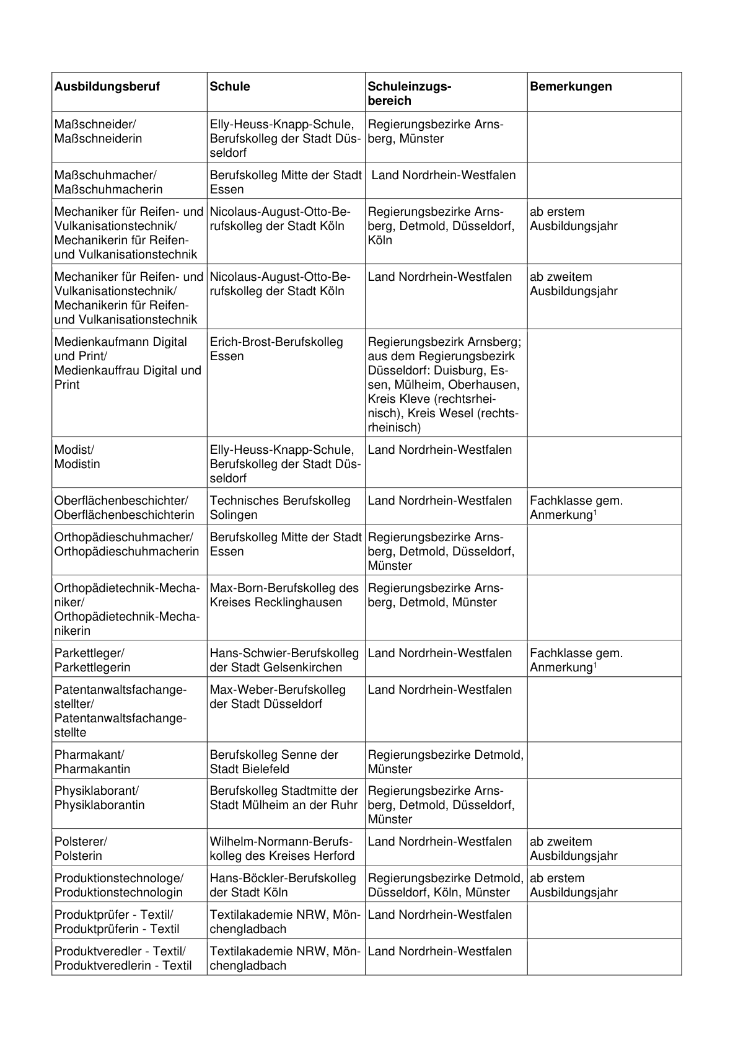

Anlage - Seite 8

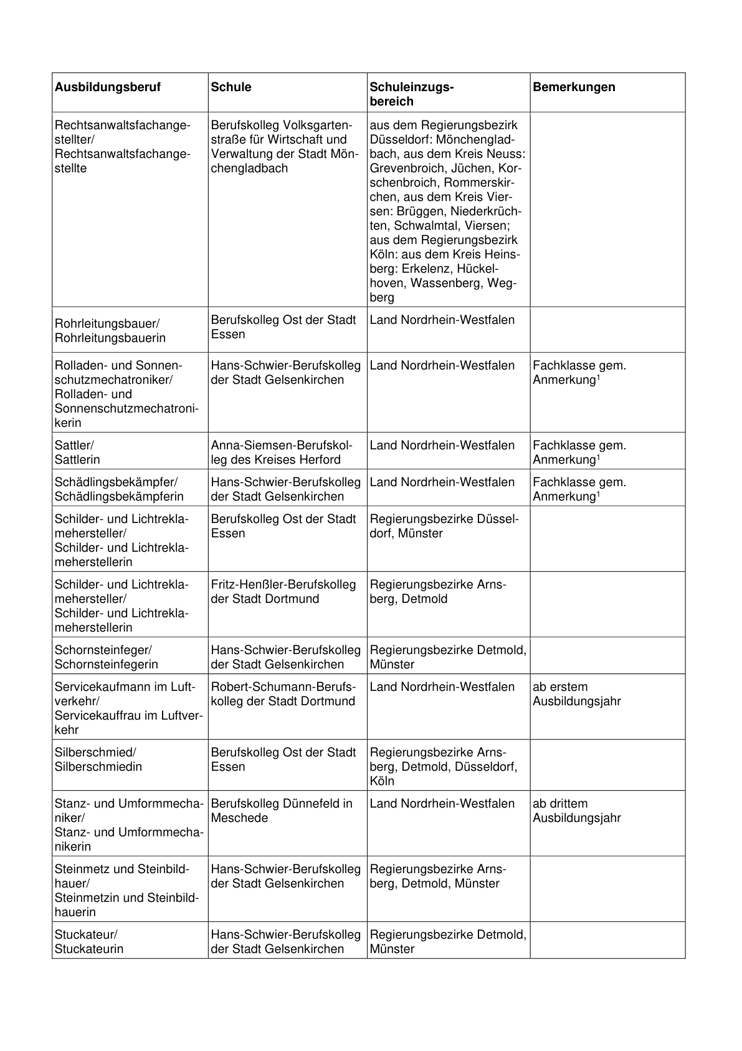

Anlage - Seite 9

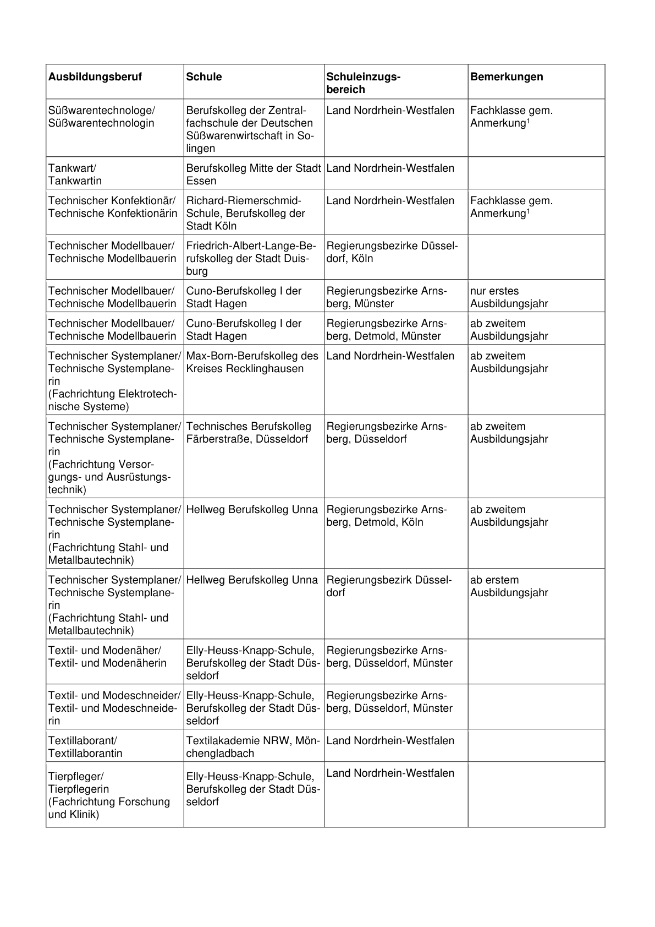

Anlage - Seite 10

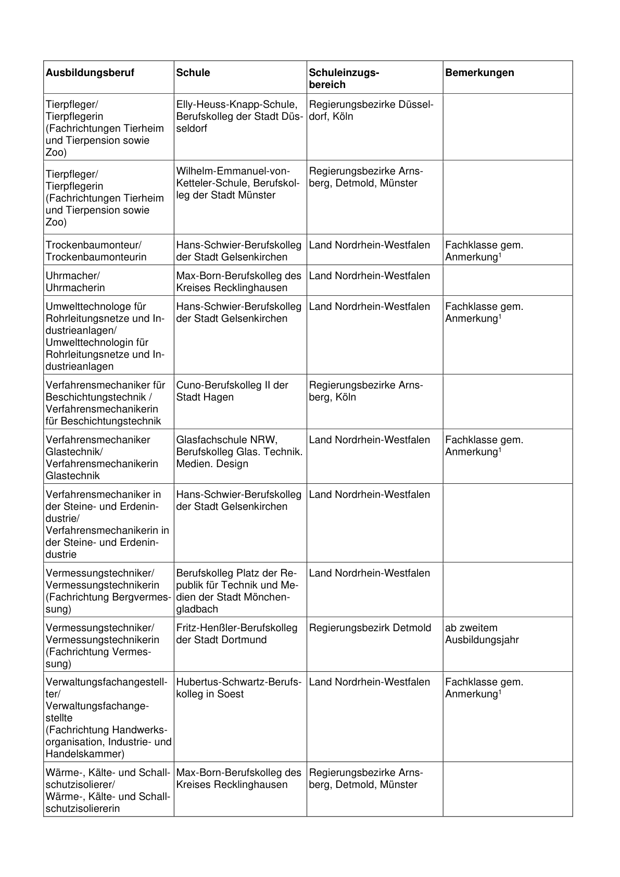

Anlage - Seite 11

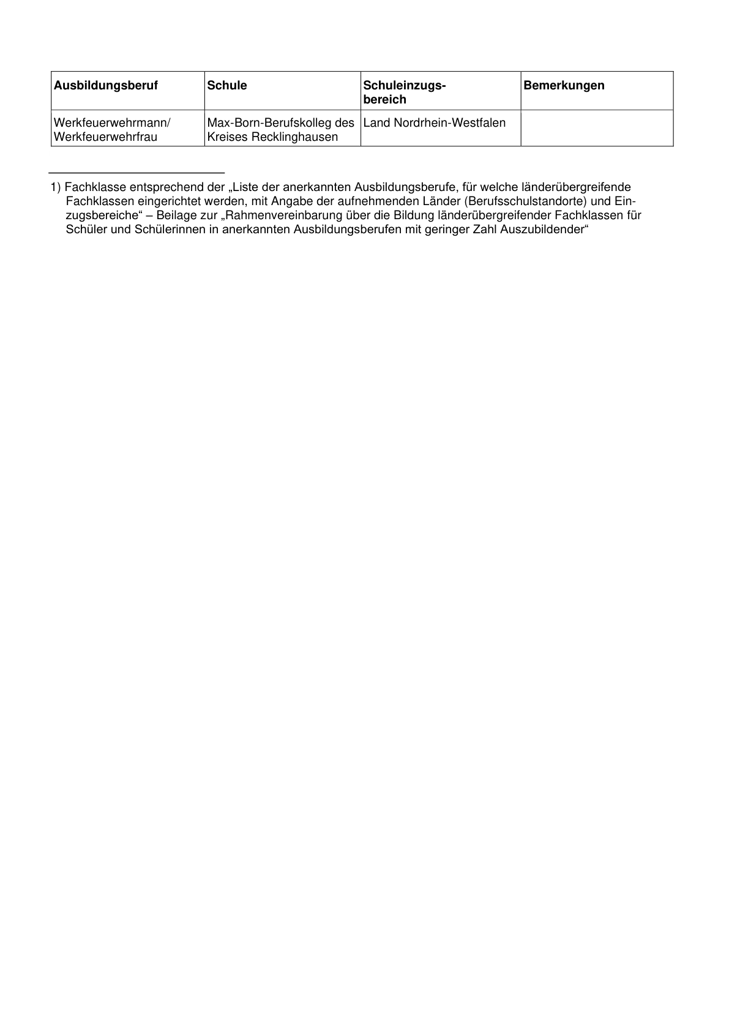

ABl. NRW. 06/25